MM201 Statik 2022-2023
Uygulama Problemleri - I
Problem 1  Şekildeki kirişe etkiyen yükleri tek bir bileşke kuvvete indirgeyiniz ve bu kuvvetin uygulama noktasının A’dan mesafesini belirleyiniz. | 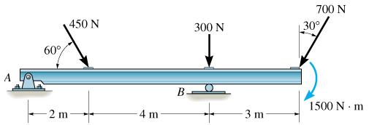

Problem 2  Şekildeki kirişe etkiyen yayılı yükü tek bi tekil kuvvete indirgeyiniz ve bu kuvvetin uygulama noktasının A’dan mesafesini belirleyiniz. | 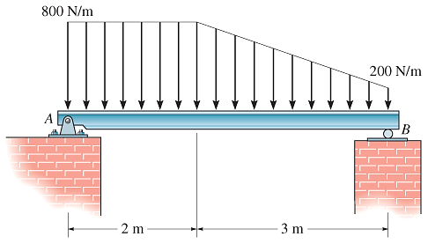

Problem 3
Şekildeki çubukların Serbest Cisim Diyagramlarını çiziniz.

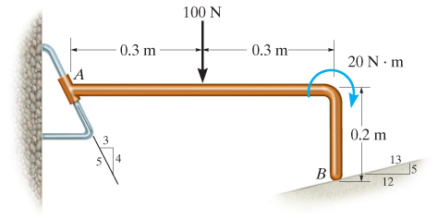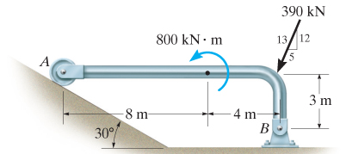
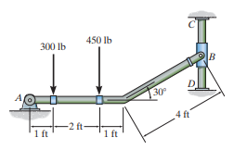

Problem 4  Şekildeki çubuk B’da sürtünmesiz bilezik A’da tekerlek ile bağlanmıştır. Buna göre A ve B’deki tepkileri hesaplayınız. Çubuk B’de bileziğe kaynaklanmıştır. | 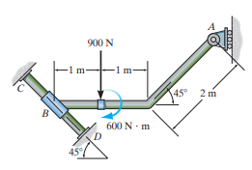

Problem 5  Şekildeki çubuk A’da sürtünmesiz bileziğe kaynaklanmıştır. Buna göre halatlardaki ve A’daki tepkileri hesaplayınız. | 